Vanha hautausmaa tutuksi

Ilmajoen vanhalla hautausmaalla järjestettiin opastettu hautausmaakierros, jossa tutustuttiin paikallishistoriaan sekä tunnettujen henkilöiden hautoihin ja muistomerkkeihin.

[Kuva: Maija-Liisa Lähteenmäki esittelee muistomerkkiä, jossa on 25 kirkkoherran nimet edessä ja 29 kappalaisen nimet takana.]
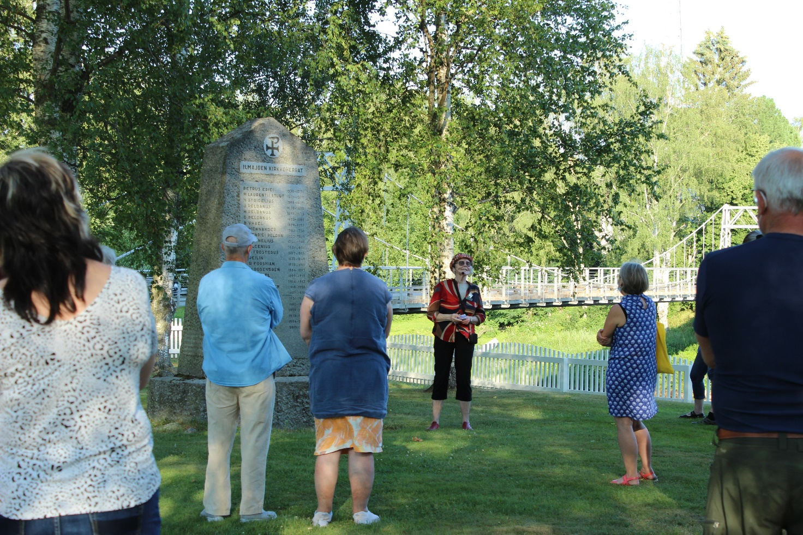

- Ensimmäisenä tiistaina vähän sade ja ukkonen häiritsi, mutta nyt meillä on hieno ilma. Meitä on kolme Ilmajoen opasta ja me vuoroillamme esittelemme tätä hautausmaata, kertoo Maija-Liisa Lähteenmäki ja aloitamme kierroksen.
Vanhan hautausmaan kierros alkaa historiaan tutustumisella. Ilmajoella elettiin katolisen kirkon aikaa 500 vuotta sitten. Silloin Ilmajoki kuului Isonkyrön emäpitäjään ja kirkkomatkat tehtiin esimerkiksi Kyrönjokea pitkin veneillä tai talvisin pitkin vanhaa kirkkotietä Kyrönjokea seuraten. Siihen aikaan alkoi erätalouden aika ja varallisuus Ilmajoella nousi; metsästettiin ja kalastettiin paljon.
- Pian syntyi idea, että perustetaan oma Ilmolan kappeliseura. Noin tälle hautausmaan paikalle rakennettiin pieni puinen kappeli ja sen tuli vihkimään suomen katolisen kirkon viimeinen piispa Arvid Kurki. Kurjella oli mukanaan latinankielinen asiakirja, joka on Ilmajoen ensimmäinen historiallinen asiakirja, joka on säilynyt Ilmajoen historiassa, oppaamme Lähteenmäki kertoo.
Kirkon pyhimykset olivat tuohon aikaan Pyhä Anna ja Apostoli Jaakob. Komeita puisia pyhimyksen kuvia säilytetään nyt kirkkomuseossa, myös latinankielinen asiakirja on kirkkomuseossa säilytyksessä.
- Vain 11 vuotta kirkon rakentamisen jälkeen elettiin enää katolisen kirkon aikaa. Suomi oli osa Ruotsia ja Kustaa Vaasa määräsi, että hänen valtakunnassaan on siirryttävä luterilaisen uskonnon harjoittamiseen. Pikkuhiljaa sitten kirkossa pyhimysten kuvat hävisivät ja aloitettiin harjoittamaan tätä luterilaista uskontoa. Runsaat sata vuotta elettiin tässä ja oltiin tämän kirkon huostassa. Tuona aikana tapahtui paljon esimerkiksi Nuijasota, sanoo Maija-Liisa Lähteenmäki.
Kirkko oli vain puusta, se hävisi ja tuli melkein käyttökelvottomaksi. Runsaat sata vuotta elettiin kirkon rakennuttamisesta ja sitten todettiin, että uusi kirkko pitää saada. Toinen kirkko rakennettiin tälle samalle paikalle. Se oli suurempi, se oli toki myös vain puusta. Sen suunnitteli Jaakko Ilkan pojanpoika.
- Jos katsoo tätä museota tuolla, niin kirkko oli suurin piirtein samanlainen, kirkkotorni oli vähän erilainen, se on tullut vähän myöhemmin tuohon. Kuvitelkaa tälle alueelle tuo rakennus, esittelee Lähteenmäki.

Uusi kirkko miellytti asukkaita ja se oli vähän uudempaa luterilaista uskontoa; oli saarnatuoli sekä kirkossa alettiin pikkuhiljaa laulaa virsiä. Ensimmäinen suomenkielinen virsikirja ilmestyi 1702, joten kirkossa kävijätkin saivat olla osallisia jumalanpalvelukseen.

Riitoja kirkossa
- Jo 50 vuotta toisen kirkon rakentamisen jälkeen kirkko oli jo liian pieni. Kirkossa oli jopa penkkiriitoja, jouduttiin siitä jopa maksamaan sakkoja, että istahdettiin väärään penkkiin, kertoo Lähteenmäki ja saa kierrokselle tulleet ihmiset naurahtamaan asialle.
Kirkkoa korjattiin ja lisättiin lehtereitä, mutta sitten oli vaan todettava, että kirkko on vaan liian pieni. Kolmatta kirkkoa alettiin suunnitella ja sen rakentamisesta riideltiinkin. 1766 vihittiin sitten tämä meidän kirkkomme tuolla tämänhetkisellä paikallaan. Vanha kirkko hävitettiin ja huutokaupassa myytiin kaikki puutavara mitä kirkosta jäi jäljelle.

[Kuva: Vanhan hautausmaan opastettu kierros keräsi paljon kiinnostuneita kävijöitä]
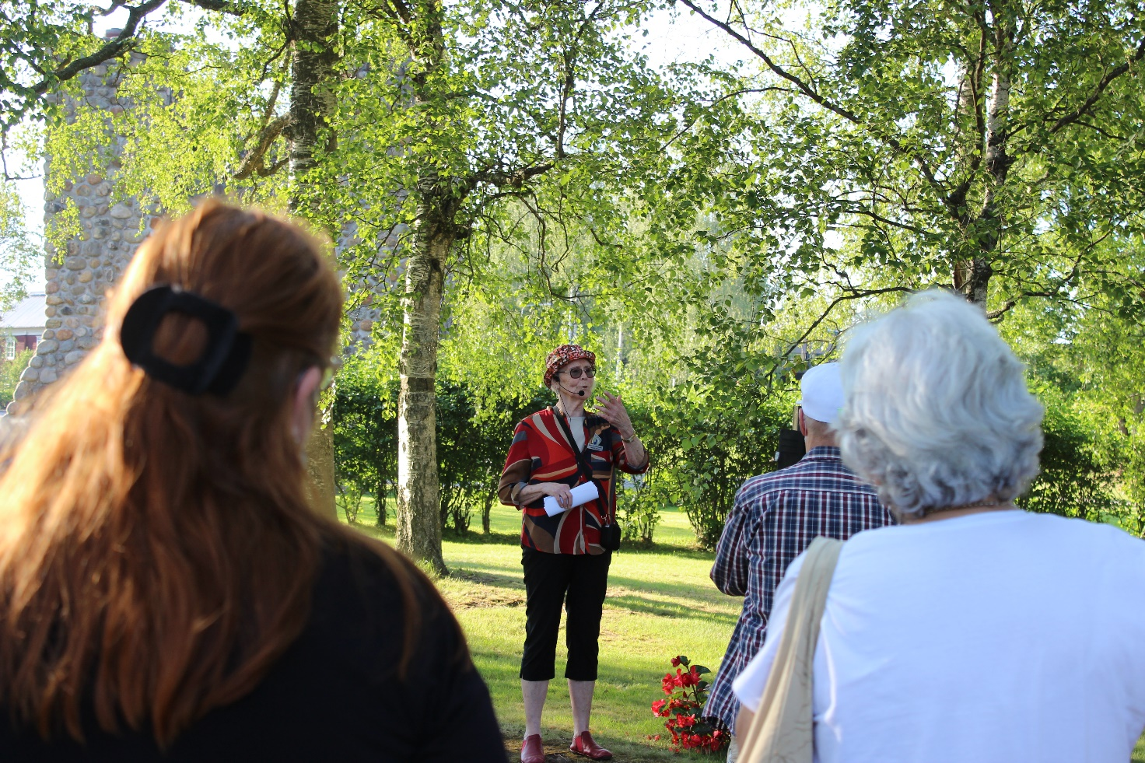

Suomen ensimmäinen maamiesseura Ilmajoella
- 1800-luvun alussa Ilmajoelle muutti kouluja käyneitä ja varakkaita miehiä. He joko rakensivat itselleen oman tilan, kartanon tai ostivat tilan ja alkoivat innolla kehittämään Ilmajokea, niin sen maataloutta kuin muitakin aloja. Heitä kutsuttiin herrasviljelijöiksi. Tunnetuin herrasviljelijä on Herkoolin rakentaja Johan ”Herkool” Herrgård, joka tuli Mustasaaresta Ilmajoelle. Hän oli luonnontieteilijä ja alkoi heti innolla kehittämään maanviljelystä. 1803 oli perustettu maanmiesseura Ilmajoelle, joka onkin suomen ensimmäinen maamiesseura, Maija-Liisa kertoo.

Suomen kieli tasavertaiseksi
- 1863 Venäjän vallan aikana Aleksanteri II kirjoitti sekä allekirjoitti määräyksen, jossa hän määräsi, että suomen kielen pitää olla tasavertainen ruotsin kielen kanssa. Vuosi sen jälkeen Paul Ludvig Roschier tuli Ilmajoelle käräjätuomariksi ja hän alkoi oitis vaatia, että tätä Aleksanterin määräystä on noudatettava. Hän vaati, että kaikki asiakirjat käräjissä pitää olla suomen kielellä. Se oli uutta, hän oli suomen ensimmäinen käräjätuomari, joka vaati suomen kielen käytettäväksi ja siksi hänestä sanotaankin, että hän on suomen lakikielen pioneeri. Hän oli 10 vuoden ajan käräjätuomarina täällä. Auttoi jopa talonpoikia kirjoittamaan näitä asiakirjoja ja tällä lailla hän sai myöskin kunnioituksen talonpoikien ja maanomistajien puolelta ja ihan pienempiäkin hän auttoi suomen kielen käytöstä, kun oli kyseessä lakiasiat, Lähteenmäki esitelmöi.

[Kuva: Vuosien saatossa vanhan hautausmaan haudat ja muistomerkit ovat hajonneet tai hävinneet]
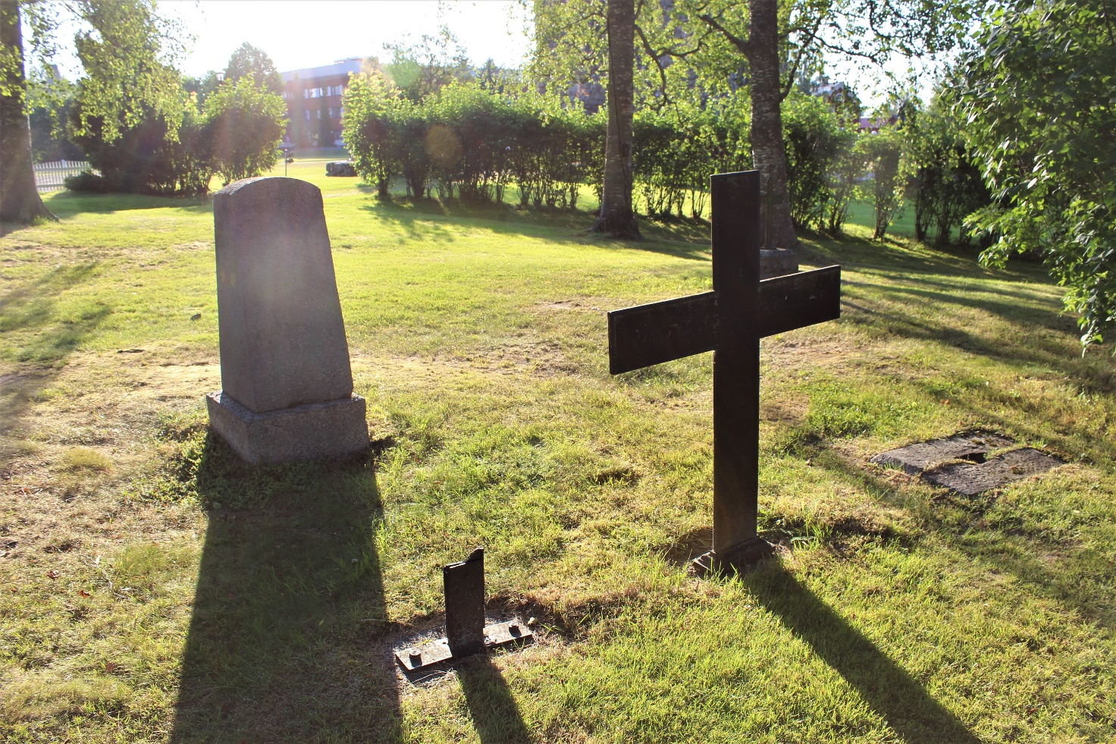
Kyrönjoki vei hautoja mennessään

- Kyrönjoki oli siihen aikaan paljon vuolaampi, oli paljon valtavampia paisuntoja kuin tänä päivänä ja maa lohkeili tästä ja vieri tuonne Kyrönjokeen ja sen takia Kyrönjoki vei monen haudan mennessään. Tämä toki aiheutti kovin pahaa mieltä ihmisissä, Lähteenmäki sanoo ja osoittaa Kyrönjokea.

- Aika on myös syönyt hautoja ja muistomerkkejä. 1500-luvulla haudattiin eri lailla, ne haudat ovat kaikki hävinneet, joten nämä kaikki haudat hautausmaalla ovat 1800-luvulta sekä myös 1760-luvulta, Lähteenmäki lisää.

Vanha hautausmaa tutuksi -kierroksia järjestetään Ilmajoen oppaiden ja Ilmajoen seurakunnan toimesta vielä ylimääräinen kierros tiistaina 10.8. klo 19.00 kovan kysynnän ansiosta. Kierrokselle voi ilmoittautua arkisin klo 14 - 18. Puh.050- 352 9779.

